Dagsorden kredsbestyrelsen
Onsdag den 17. September 2025 kl. 18:00 – 21:30

Sted | Teams  Kreds bestyrelsesmøde med deltagelse af koordinatorene - Kreds 6  Onsdag, 17 September 2025  18.00 - 21.00 (ROM)
Mødedeltagere | Peter Wollesen (PW)  Lars Kjeldgaard (LK)  Christian Clausen (CHC) – På Teams  Bo Simonsen (BOS)  Henrik Ringo (HR)  John Bollhorn (JB)  Bjarne Larsen (BL)  Poul Nielsen (PN)  Koordinatorene:  Kate Søborg, Riffelkoordinator  Jens Langhoff, Jagthornskoordinator  Mikkel Frederiksen, Nyjægerkoordinator  Per Just, Koordinator for de frivillige jagtprøver
Øvrige
Fraværende/afbud | Steen Ulrich Rasmussen (SR)  Bo Grieger (BG)
Mødet slut

Indhold
1. Godkendelse af dagsorden 2
2. Godkendelse af referat fra sidste møde 2
3. Koordinatorer 3
4. Grøn trepart 3
5. Orientering fra HB og kredsen 3
6. Økonomi 4
7. Kredsen rundt 6
8. Eventuelt 7

- Godkendelse af dagsorden

Ansvarlig:
BOS

Sagsfremstilling:

Indstilling:
Dagsordenen indstilles til godkendelse.
Bemærkninger:

Beslutning:
Godkendt

- Godkendelse af referat fra sidste møde

Ansvarlig:
BOS

Sagsfremstilling:

Bemærkninger:

Beslutning:
Seneste to referater godkendt

Kommunikation:

- Koordinatorer

Ansvarlig:
BOS

Sagsfremstilling:
De fremmødte koordinatorer giver en kort præsentation.
- Tema: Hvordan kan vi lette det administrative arbejde i koordinator rollen
- Er der sten på vejen?
- Hvilke arrangementer er planlagt i 2026

Koordinatorene må gerne være forberedte, så vi bruger tiden effektivt.

Økonomi:
Ingen

Bemærkninger:
Koordinatorerne præsenterede sig selv og deres arbejde.

Kate Søborg, Riffelkoordinator: Flere udestående problemer, men er generelt godt tilfreds
Jens Langhoff, Jagthornskoordinator: Plads til forbedringer vedrørende aktiviteter
Mikkel Frederiksen, Nyjægerkoordinator: Vil arbejde for at opnå en bedre kontakt til alle jagttegnsunderviserne i kredsen. Rækker ud efter hjælp til Joan, Kalø.
Per Just, Koordinator for de frivillige jagtprøver: Lige tiltrådt

Beslutning:

- Grøn trepart

Ansvarlig:
BOS

Sagsfremstilling:
Opfølgning på møderne
Lokal status
Næste skridt

Økonomi:
n/a

Bemærkninger:
Christian Clausen ridsede status op på følgende:
Lokal Grøn Trepart – Kvælstof udledningen skal ned, men udledningen til farvandene omkring Kreds 6 kommer via vandløb, der udspringer langt inde i landet bl.a. Sjælland. Der er lavet mange aftaler, men de er hemmelige og de overstiger behovet. Arbejdet herefter bliver at få koordineret aftaler, så de kommer til at danne en helhed, der optimerer kvælstofreduktionen og omkostningerne.

Beslutning:

- Orientering fra HB og kredsen

Ansvarlig:
BOS / CHC

Sagsfremstilling:

Nyt om Jæger.
Nyt fra Formandsmødet.
Nyt udvalg, Det jagtfaglige udvalg.
Bilag:
Ingen

Økonomi:
Ingen

Indstilling:
Til orientering

Bemærkninger:
Fremtiden for magasinet Jæger er fortsat uvist, men for at være på forkant med de omkostningsstigninger der tegner sig i horisonten, har HB taget beslutning om at magasinet kun udkommer 9 gange i 2025 og 6 gange i 2026. Der sættes mere fart på digitaliseringen, såvel hjemmesiden som SOME.

Bekymring om det nye jagtfaglige udvalg har de fornødne kompetancer.

Beslutning:

Kommunikation:

- Økonomi

Ansvarlig:
n/a

Sagsfremstilling:
Skriftlig orientering fra Kalø

Bilag:
Regnskab 01.01.2025 – 31.08.2025
Oversigt:
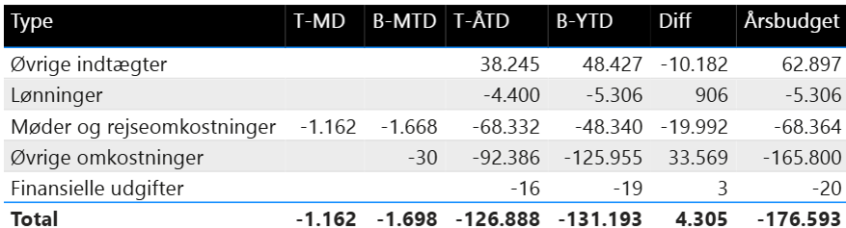
Formålsoversigt
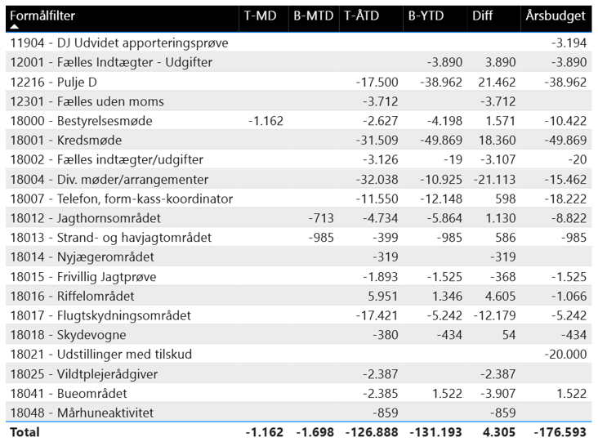

Kontooversigt
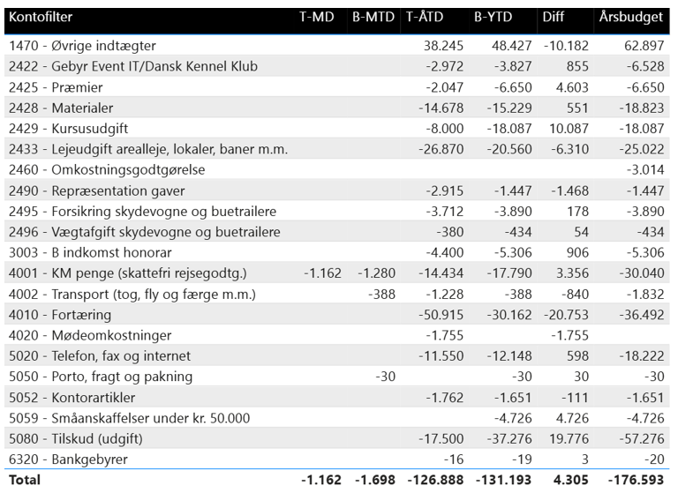
Medlemstal juli 2025
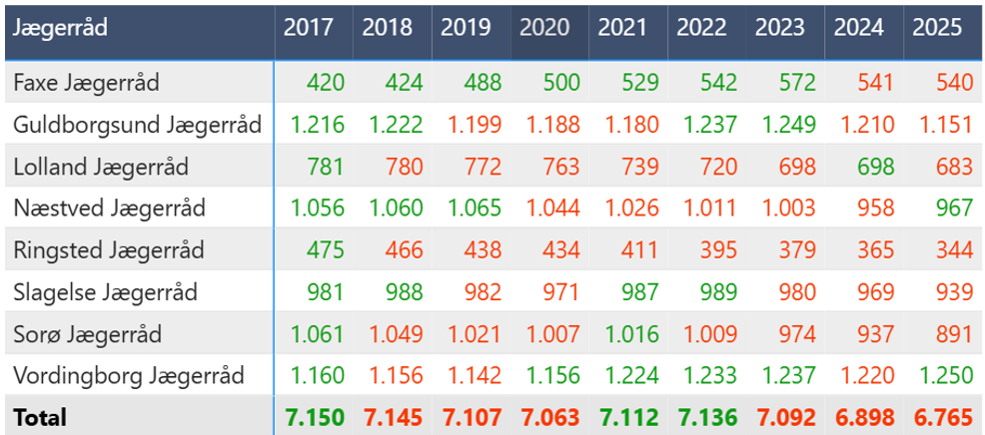

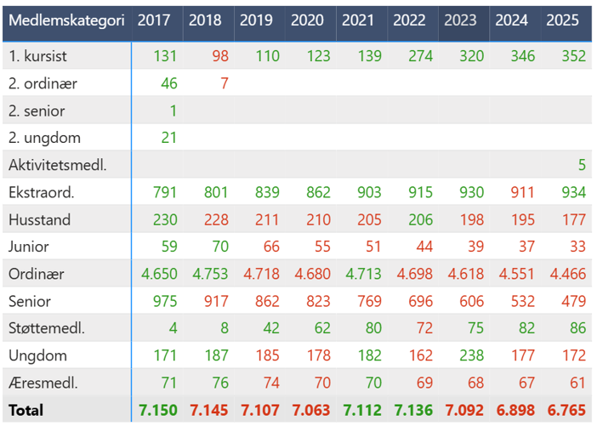

Organisations- og repræsentationsgrad
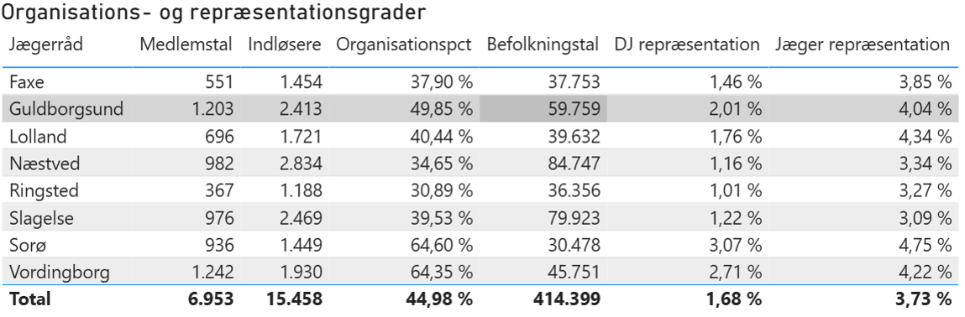

Økonomi:
Ingen

Indstilling:
Til orientering

Bemærkninger:

Beslutning:

Kommunikation:

- Kredsen rundt

Ansvarlig:
Kort orientering fra hvert enkelt jægerråd.

Sagsfremstilling:
I bedes forberede en kort orientering med fokus på:
  - Grønt råd
  - Regulering
  - Arrangementer
  - Jagtforeningerne
  - Forhindringer / Sten på vejen

Indstilling:
Til orientering

Bemærkninger:

Jægerrådet Haslev-Faxe
- Haslev-Faxe Jagtforening inviterer til fordrage med Steen Andersen mandag 29. sep i Teestrup Forsamlingshus kl. 17. Se omdelte flyer.
- Det forventes at vi afholder årsmødet som en del af Haslev-Faxe Jagtforenings GF. Det afholdes normalt første fredag i februar. Jeg er på valg denne gang, men jeg ønsker ikke genvalg. Jeg har spurgt Haslev-Faxe Jagtforening om de kunne hjælpe med at finde potentielle kandidater, men umiddelbart kunne de ikke hjælpe.
Jægerråd Guldborgsund
- Der er indkaldt til møde, med henblik på oprettelse af et kystvandråd.
Jægerråd Ringsted
- Ad a Grønt Råd/Trepartsaftalen: Jeg har sendt mail til kandidaterne til KV med 11 spørgsmål om naturbeskyttelse, vildtpleje og muligheder for jagt i hhv. den mulige kommunale naturpark og i de nye arealer under trepartsaftalen. Også spørgsmål om jægernes mulighed for at deltage i den kommunale implementering, hvor det pt. kun er landbrug, Naturstyrelsen og DN, som er eksterne repræsentanter. Besvarelse inden 10. oktober, hvorefter resume af besvarelserne lægges på hjemmesiden
- Ad b Regulering: Pt. ingen.
- Ad c Arrangementer: Ingen planlagte. Årsmøde 22. januar 2026.
- Ad d Jagtforeningerne: Jagtforeningens jagt for nyjægere bliver afholdt 23. november 2025. Jagttegnsundervisning starter mandag den 3. november 2025.
- Ad e Forhindringer / Sten på vejen: Ingen
Jægerråd Lolland
- Vi har desværre sagt farvel til vores skydebane på Gerringe deponi. Sydlollands jægerforbund har lukket og slukket deres forventninger til at redde banen. Jeg slås lidt videre i kulissen for at få en ordentlig forklaring, jeg kan stadig ikke forstå de argumenter jeg er forelagt.
Jægerråd Slagelse
- Grønt råd : Kredsbestyrelsesmøde 17.09.25 Danmarks Naturfredningsforening har anket et forslag fra Musholm Beboerforening om at knuse bevoksningen, hvor skarverne yngler i nærheden af beboelsen. Beboerne vil gerne flytte Skaven længere væk fra beboelsen, så man slipper for larm og stank fra kolonien. DN mener Skarven har ret til at være der hvor den yngler.
- Fugletårn ved Loshusvej afventer dispensation fra Kyst beskyttelseslinjen og paragraf.
- Man får intet at vide om hvilke planer man har for naturen på Kruusesminde. Nogle i Jægerrådet mener bare vi skal lade det stå til. Der er et sårbart fugle område med ynglende vadefugle og terner, hvor man førhen har reguleret ræv i yngletiden. Jeg har nu søgt indflydelse i embedsværket i Slagelse kommune for at tilbyde vores hjælp og viden på området.
- Sidste møde i grønt råd blev aflyst. Det skulle have været den 28. august, hvor jægernes repræsentant havde arrangeret et møde på Roskilde Fjord for at se på et nyligt anlagt stenrevs positiv påvirkning på Fjordens vandkvalitet. Vi har haft et lille sammenstød i Jægerrådet. Jeg mener ikke der søges nok indflydelse gennem det Grønne råd på de nye ejendomme der nu er i spil i kommunen. Jeg fik at vide at jeg var for ambitiøs i arbejdet for at fremme jagten i kommunen.
- Regulering: Vi har afholde et reguleringskursus den 22. -23. august. Der var god tilslutning.
- Arrangementer: Vi forsøger at skabe en større tilslutning til buejagten på kommunens arealer. Vi har inviteret buejægere i regionen til et møde her den 20. september i Kirke Stillinge Jagtforenings klubhus. Vi mangler skiver og grej til at stille op til at skyde på. Der er gode kræfter i gang med at forsøge at stable noget mere fællesskab på benene omkring den fantastiske jagt vi har i Slagelse kommune.
- Årsmøde for Jægerråd Slagelse er 5. februar 2026 kl. 19.00 d.
- Jagtforeningerne: Der er ikke noget konkret.
- Forhindringer / Sten på vejen: Resursepersoner i Jægerrådet.

Beslutning:

Kommunikation:

- Eventuelt

Ansvarlig:
Alle

Sagsfremstilling:
En kort gennemgang af FBI og hundeverdenen, samt kommunikationen.

Indstilling:
Til orientering

Beslutning:

Kommunikation:

